（１）债券价值（V）元



（２）净现值（NPV）和内部收益率(y)



　 NPV=924.06-900=24.06元

（３）该债券被低估，应当买入

　原因： NPV=24.06＞０或者y＞r。

（４）若市场利率为11%，则有：

　V=877.81→ NPV=-22.19＜0，高估，应当卖出。

**贴现计算**

示例:某３年期附息债券面额为1000元每年支付利

息60元，市场利率为9%，不考虑价差收益，计算：

（１）该债券的价值？

（２）若该债券的价格为900元，则其内部收益率和净现值各为多少？

（３）该债券被高估还是低估？应买入还是卖出？

（４）若市场利率为11%，情况又将如何？

**收益率计算**

案例2：静态组合复制策略

假设当前市场的零息票债券的价格为：

① 1年后到期的零息票债券的价格为98元；

② 2年后到期的零息票债券的价格为96元；

③ 3年后到期的零息票债券的价格为93元；

另外，假设不考虑交易成本。

问题：

（1）息票率为10％，1年支付1次利息的三年后到期的债券的价格为多少呢？

（2）如果息票率为10％，1年支付1次利息的三年后到期的债券价格为120元，如何套利呢？

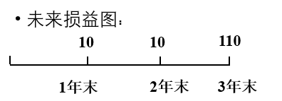

* 静态组合复制策略

（1）购买0.1张的1年后到期的零息票债券，其

损益刚好为100×0.1＝10元；

（2）购买0.1张的2年后到期的零息票债券，其

损益刚好为100×0.1＝10元；

（3）购买1.1张的3年后到期的零息票债券，其

损益刚好为100×1.1＝110元；

假定证券的无风险利率是3%，市场组合预期收益率是8%，β值为1.1，则该证券的预期收益率为多少？

Problem:本例中的风险溢价为多少?



风险溢价: 8.5%-3%=5.5%

**套利计算**

例2：两家公司A和B，税前收益都是1000万元,它们的资本构成如下:

|  |  |
| --- | --- |
| A  公  司 | 100万股，A公司的预期收益是10%  股价（1000万元/10%）/100万股=100元/股 |
| B | 股份： 60万股，市价是90元/股 |
| 公司 | 债券： 4000万，年利率8%，付息320万/年 |

B股无风险套利价格为多少?

|  |  |  |
| --- | --- | --- |
| 头寸 | 即期现金流 | 未来现金流 |
| 1%A股票空头  1%B债券多头  1%B股票多头 | +1万股×100元/股=100万元  -1%×4000万元=-40万元  -6000股×90元/股=-54万元 | -EBIT的1%[10万]  1%×320万元=3.2万元  1%×(EBIT-320万元)[6.8万] |
| 净现金流 | +6万元 | 0 |

**确定状态下无套利定价原理的应用**

案例1：同损益同价格

假设两个零息票债券A和B，两者都是在1年

后的同一天支付100元的面值。如果A的当前

价格为98元。另外，假设不考虑交易成本。

问题：（1）B的价格应该为多少呢？

（2）如果B的市场价格只有97.5元，

问如何套利呢？



根据无套利定价原理的推论

0.1×98＋0.1×96＋1.1×93＝121.7

问题2的答案：

市场价为120元，低估B，则买进B，卖出静态组合

（1）买进1张息票率为10％，1年支付1次利息的三年后到期的债券；[支出120元]

（2）卖空0.1张的1年后到期的零息票债券；

（3）卖空0.1张的2年后到期的零息票债券；

（4）卖空1.1张的3年后到期的零息票债券；

损益:

买进支出120元;卖空收入121.7元,套利1.7元

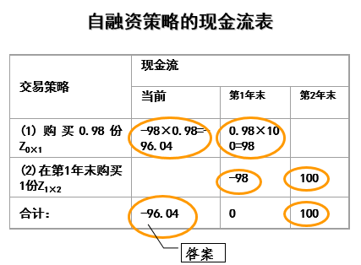

这个自融资交易策略的损益：

就是在第2年末获得本金100元，这等同于一个现在开始2年后到期的零息票债券的损益。这个自融资交易策略的成本为(即价格)：

98×0.98＝96.04

如果市价为99元，如何套利?

构造的套利策略如下：

（1）卖空1份Z0×2债券，获得99元，所承担的义务是在2年后支付100元；

（2）在获得的99元中取出96.04元，购买0.98份Z0×1；

（3）购买的1年期零息票债券到期，在第一年末获得98元；

（4）再在第1年末用获得的98元购买1份第2年末到期的1年期零息票债券；

（5）在第2年末，零息票债券到期得100元，用于支付步骤（1）卖空的100元；

案例3：动态组合复制策略

假设从现在开始1年后到期的零息票债券的

价格为98元，从1年后开始，在2年后到期的

零息票债券的价格也为98元（1年后的价

格）。另外，假设不考虑交易成本。

问题：（1）从现在开始2年后到期的零息票

债券的价格为多少呢？

（2）如果现在开始2年后到期的零息

票债券价格为99元，如何套利呢？

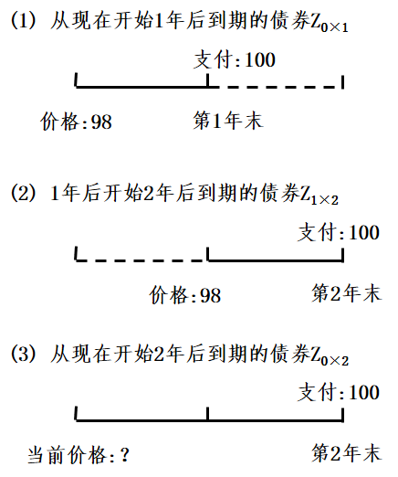

* 动态组合复制策略：

（1）先在当前购买0.98份的债券Z0×1；

（2）第1年末0.98份债券**Z0×1**到期，

得0.98×100＝98元；

（3）在第1年末用得的98元去购买1份债券**Z1×2；**

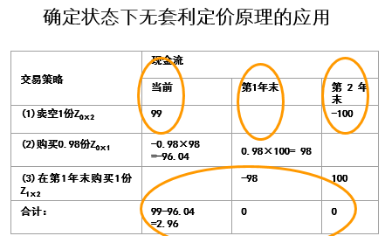

不确定状态：

资产的未来损益不确定

假设市场在未来某一时刻存在有限种状态

在每一种状态下资产的未来损益已知

但未来时刻到底发生哪一种状态不知道